МИНИСТЕРСТВО НАУКИ И ВЫСШЕГО ОБРАЗОВАНИЯ
РОССИЙСКОЙ ФЕДЕРАЦИИ
ФЕДЕРАЛЬНОЕ ГОСУДАРСТВЕННОЕ БЮДЖЕТНОЕ ОБРАЗОВАТЕЛЬНОЕ
УЧРЕЖДЕНИЕ ВЫСШЕГО ОБРАЗОВАНИЯ
РЯЗАНСКИЙ ГОСУДАРСТВЕННЫЙ РАДИОТЕХНИЧЕСКИЙ
УНИВЕРСИТЕТ ИМЕНИ В.Ф. УТКИНА
(ФГБОУ ВО «РГРТУ», РГРТУ)
Кафедра вычислительной и прикладной математики
Отчёт по теме
«ДИАГРАММА ПРЕЦЕДЕНТОВ»
по дисциплине «Проектирование программных систем»
Выполнил: ст. гр. 3413
Непрокин И. С.
Проверил: ____________________
Рязань 2026 г.

1 Тема
Диаграмма прецедентов (вариантов использования). Предметная область — облачная система генерации бесшовных PBR-материалов на основе процедурного шума и генеративных нейронных сетей (тема выпускной квалификационной работы).

2 Задание
Для проектируемой системы необходимо:
- построить диаграмму вариантов использования первого уровня — основную диаграмму;
- построить диаграммы декомпозиции вариантов использования, представленных на основной диаграмме;
- выполнить документирование всех диаграмм и всех их элементов в секции Documentation;
- составить текстовые описания сценариев использования системы каждым из акторов и описания потоков реализации прецедентов;
- поместить документирование и описания алгоритмов реализации в отчёт.
Модель построена в StarUML (файл проекта ЛР1_Прецеденты.mdj). Система облачная, с бесплатным и премиум-тарифом; премиум-пользователь является специализацией пользователя, различия тарифов выражены условиями отношений расширения. Сотрудники — администратор, аналитик и владелец — являются частью системы и показаны работниками (классами со стереотипом «worker»).

3 Диаграммы вариантов использования
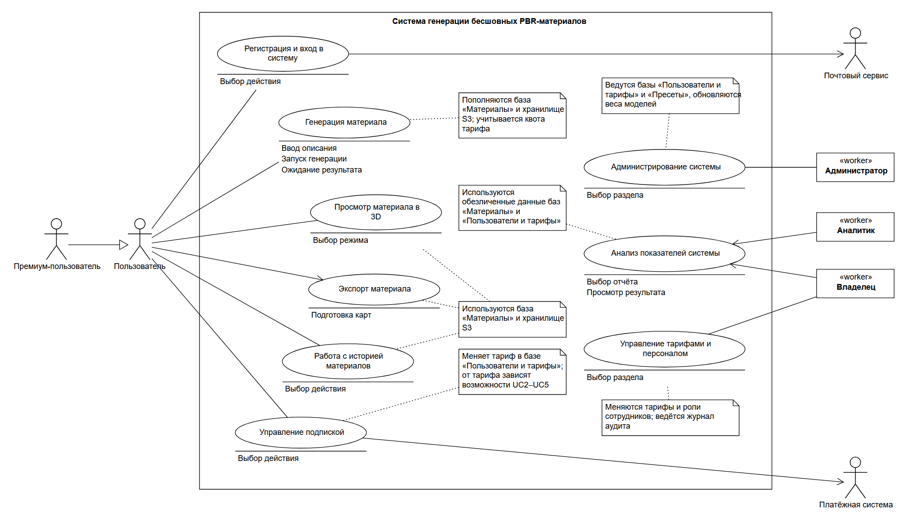
Рисунок 1 – Варианты использования проектируемой системы
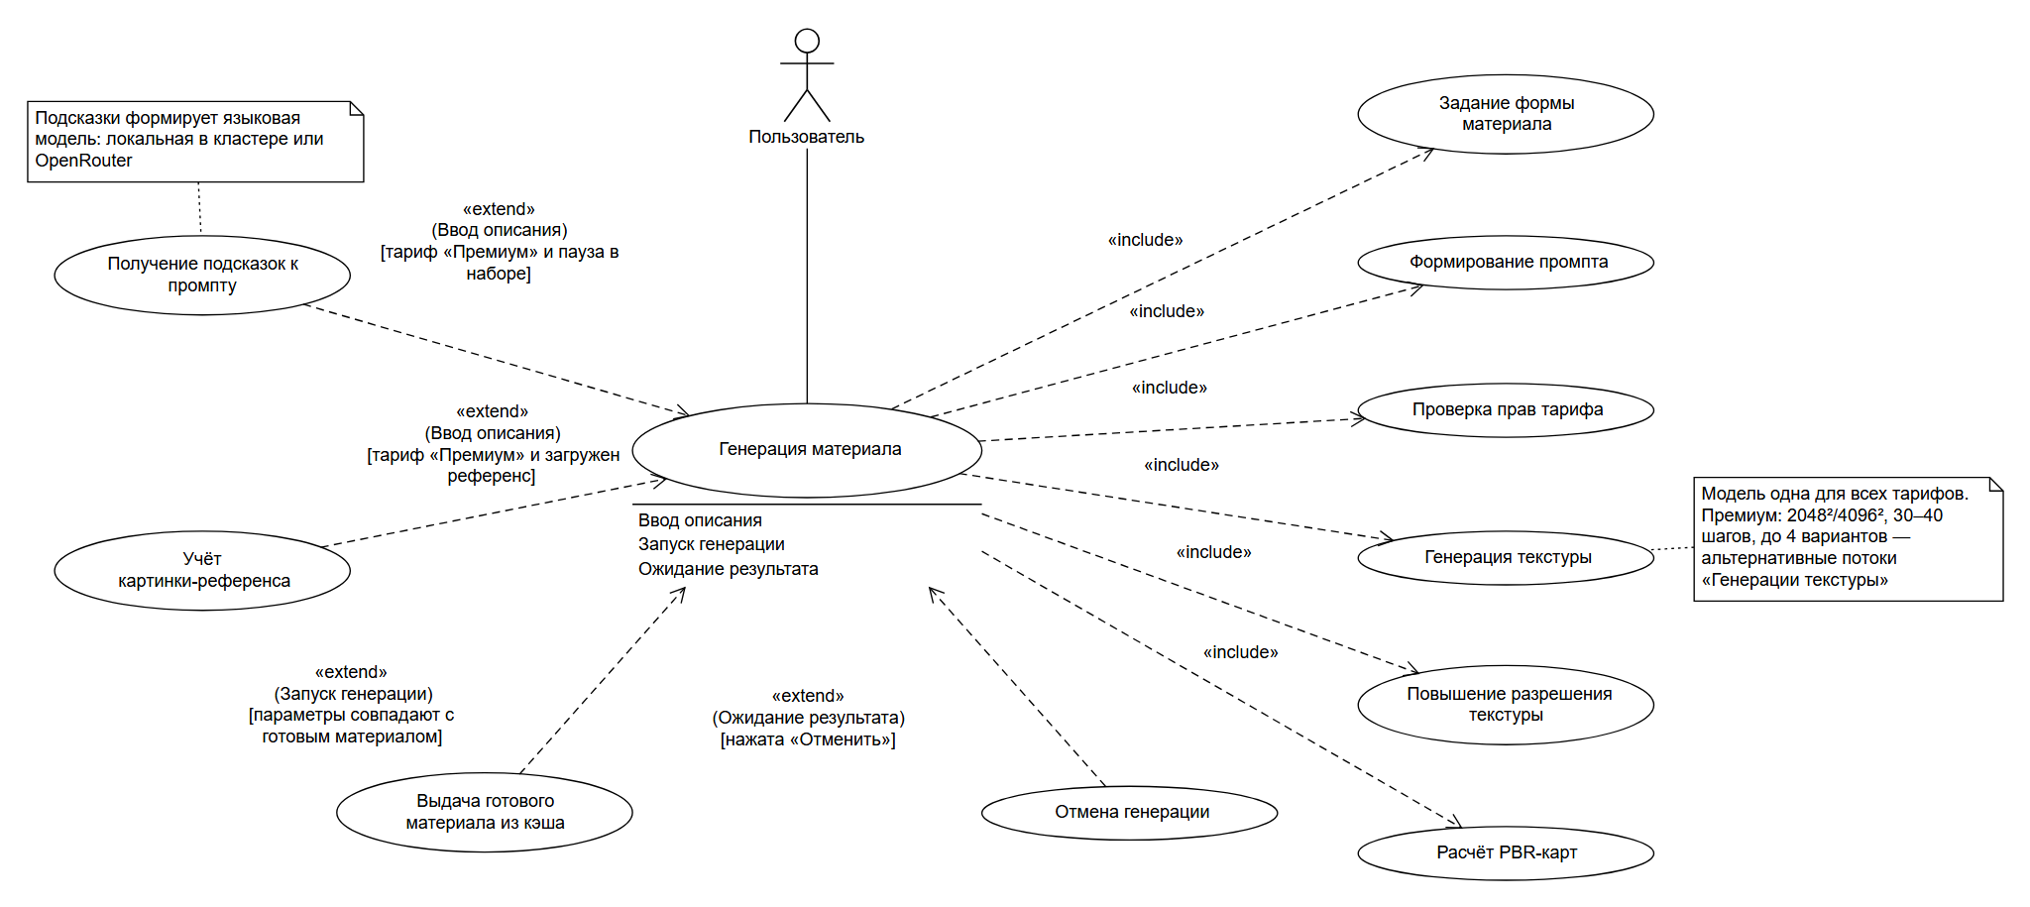
Рисунок 2 – Декомпозиция варианта использования «Генерация материала»
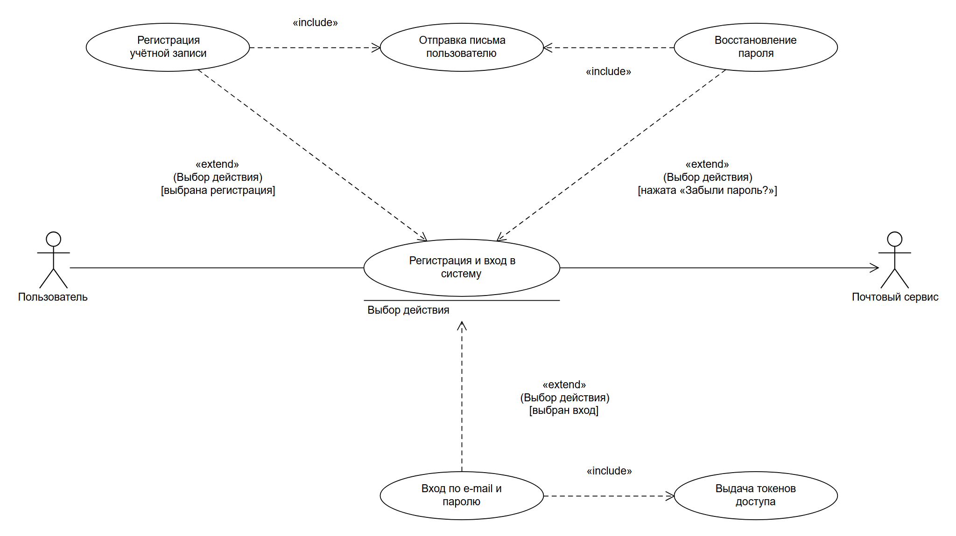
Рисунок 3 – Декомпозиция варианта использования «Регистрация и вход в систему»
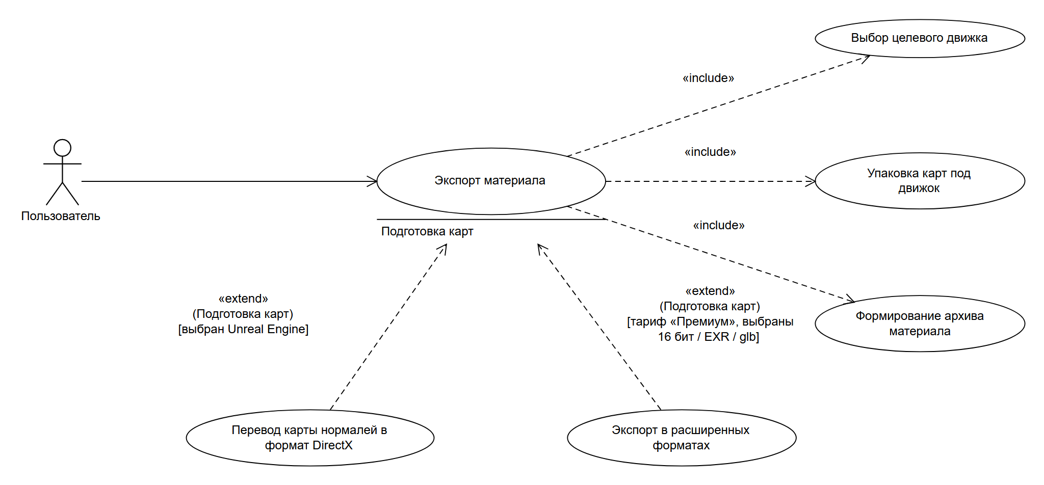
Рисунок 4 – Декомпозиция варианта использования «Экспорт материала»
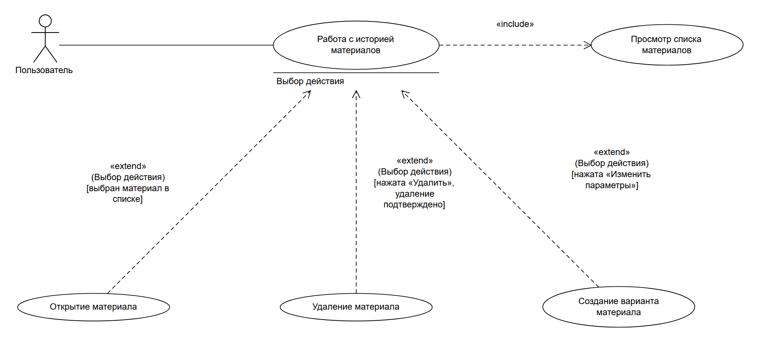
Рисунок 5 – Декомпозиция варианта использования «Работа с историей материалов»
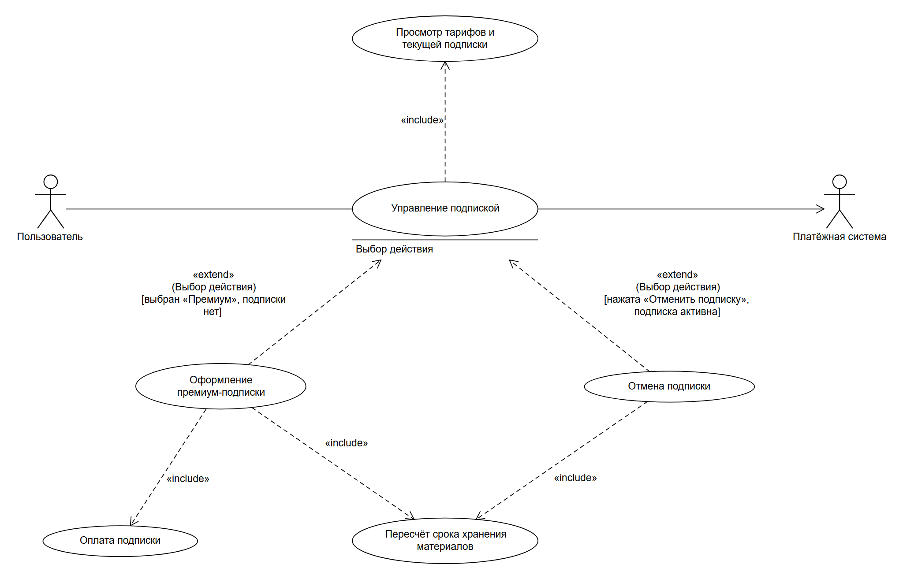
Рисунок 6 – Декомпозиция варианта использования «Управление подпиской»
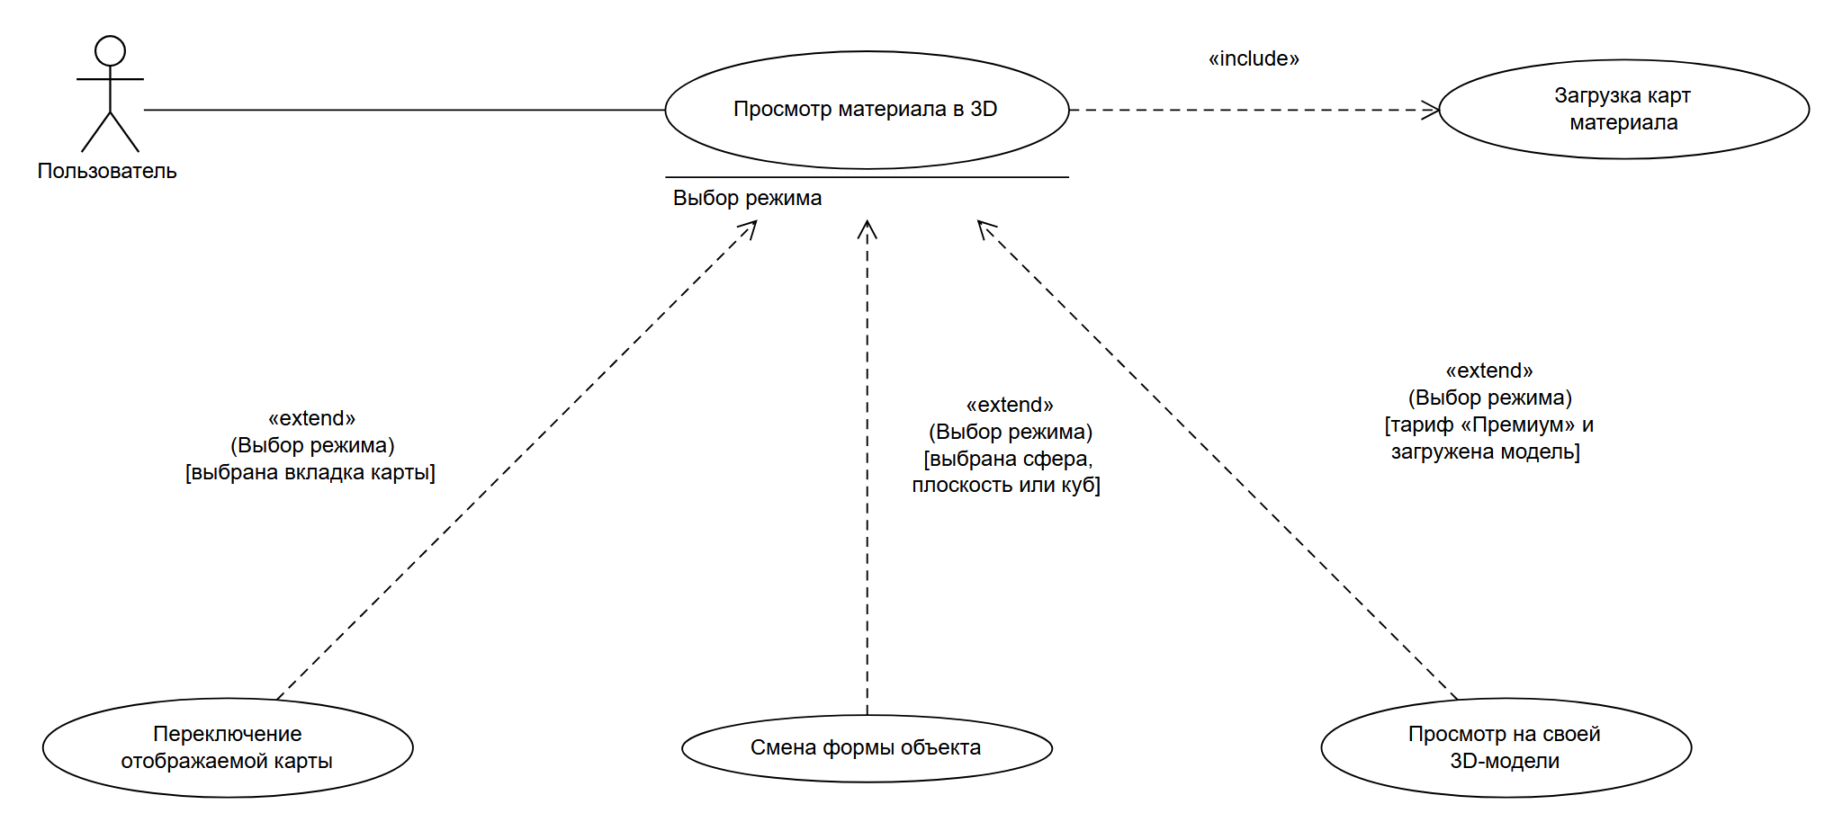
Рисунок 7 – Декомпозиция варианта использования «Просмотр материала в 3D»
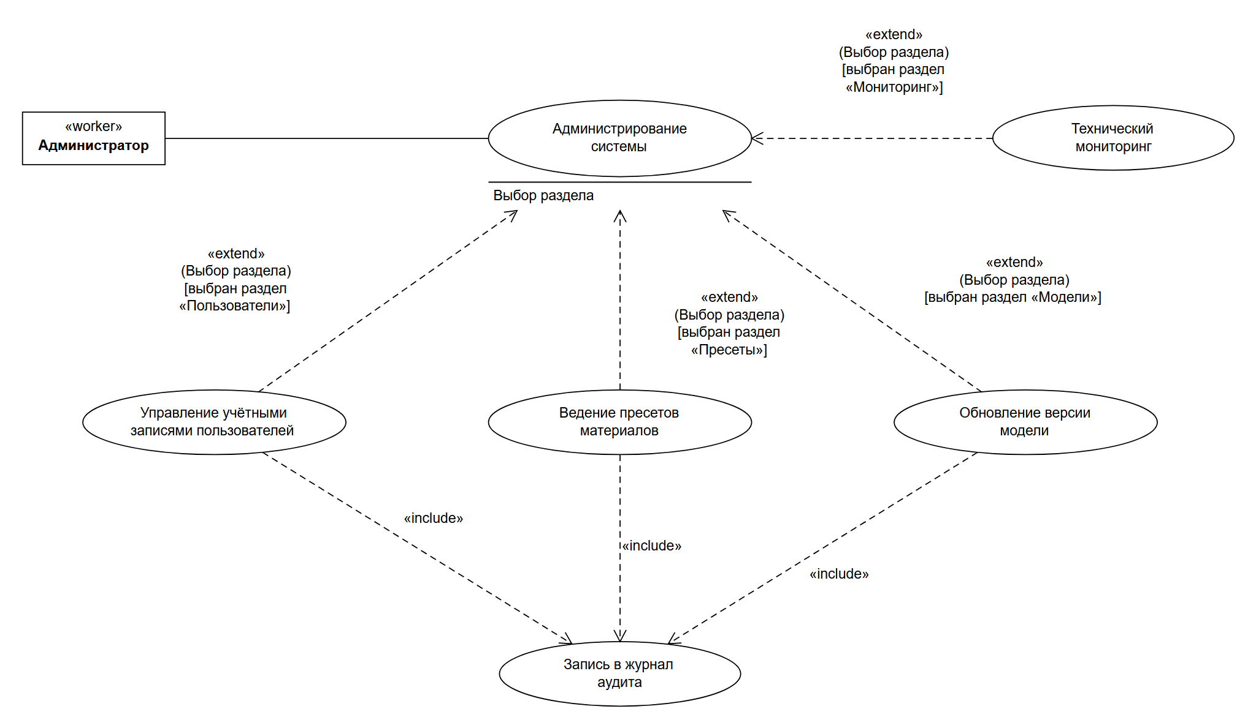
Рисунок 8 – Декомпозиция варианта использования «Администрирование системы»
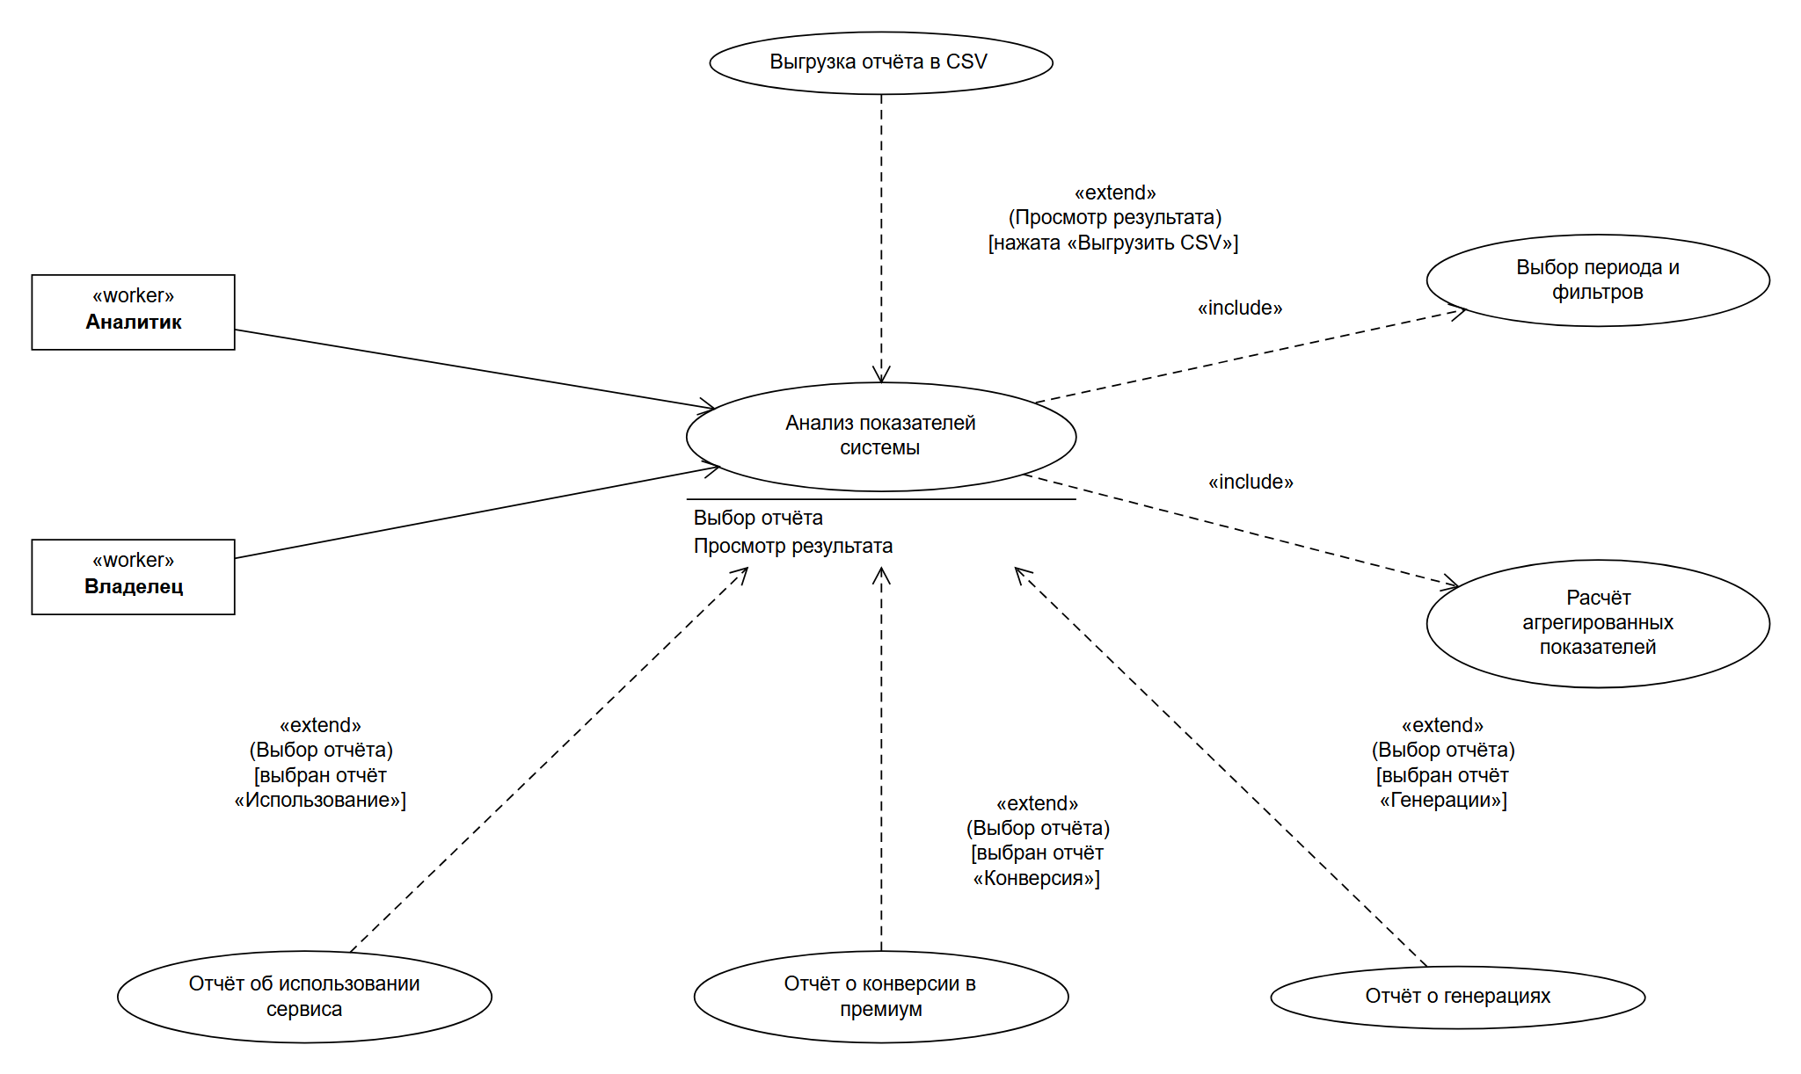
Рисунок 9 – Декомпозиция варианта использования «Анализ показателей системы»
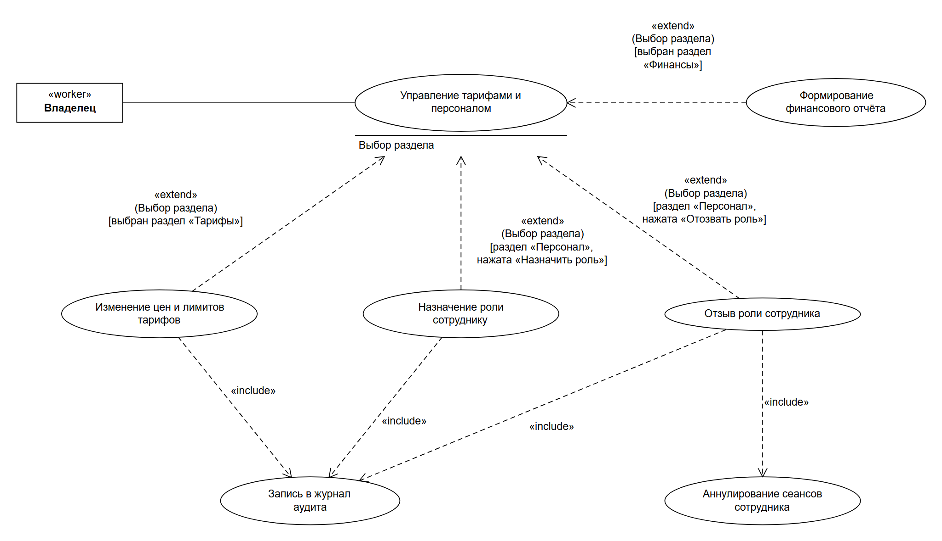
Рисунок 10 – Декомпозиция варианта использования «Управление тарифами и персоналом»

4 Документирование диаграмм

4.1 Варианты использования проектируемой системы
Документирование диаграммы. Основная диаграмма: относительно независимые функции системы и их пользователи. Отношений зависимости между прецедентами нет; информационные связи показаны заметками.
Количественная характеристика диаграммы: акторов и работников — 7; прецедентов — 9; дуг (отношений) — 13.
Характеристика акторов.
«Пользователь» (актор) — Зарегистрированный пользователь системы на бесплатном тарифе: технический художник, разработчик игр, студент. Создаёт материалы, просматривает их в 3D, экспортирует под игровые движки, ведёт историю материалов и управляет подпиской. Информация, ассоциированная с актором: учётная запись, параметры и файлы материалов, тариф.
«Премиум-пользователь» (актор) — Пользователь с активной премиум-подпиской. Наследует всю функциональность актора «Пользователь» (генерализация). Дополнительно доступны: подсказки к промпту, картинка-референс, разрешение 2048²/4096², больше шагов и вариантов генерации, расширенные форматы экспорта, просмотр на своей 3D-модели, хранение материалов 90 дней, приоритет в очереди. Различия выражены условиями отношений extend на диаграммах декомпозиции.
«Почтовый сервис» (актор) — Внешняя система доставки электронной почты. Отправляет пользователю письма подтверждения адреса и восстановления пароля по запросу прецедента «Регистрация и вход в систему».
«Администратор» (работник системы, стереотип «worker») — Работник системы (стереотип worker): технический специалист, выполняющий рутинные операции обслуживания — ведение учётных записей пользователей (поиск, блокировка, ручное назначение тарифа), справочника пресетов материалов и версий весов моделей, технический мониторинг сервисов. Цены и лимиты тарифов и роли сотрудников не меняет — это права владельца. Сотрудник является частью системы, а не сторонней сущностью, поэтому изображён классом со стереотипом worker, а не актором.
«Аналитик» (работник системы, стереотип «worker») — Работник системы (стереотип worker): специалист по анализу данных. Получает агрегированные обезличенные показатели работы сервиса — регистрации, активность и удержание пользователей, конверсию в премиум, статистику генераций — и выгружает отчёты. Доступ только на чтение, персональные данные пользователей ему не показываются. Сотрудник является частью системы, а не сторонней сущностью, поэтому изображён классом со стереотипом worker, а не актором.
«Владелец» (работник системы, стереотип «worker») — Работник системы (стереотип worker): владелец сервиса, принимающий коммерческие решения. Устанавливает цены и лимиты тарифов, назначает и отзывает роли сотрудников (администратор, аналитик), получает финансовый отчёт; пользуется также анализом показателей. Учётная запись владельца создаётся при развёртывании системы. Сотрудник является частью системы, а не сторонней сущностью, поэтому изображён классом со стереотипом worker, а не актором.
«Платёжная система» (актор) — Внешняя система приёма платежей. Предоставляет функциональность оплаты в дополнение к прецеденту «Управление подпиской»: принимает запрос на оплату и сообщает результат. В ВКР подключается через интерфейс провайдера с тестовой заглушкой.
Характеристика прецедентов.
«Регистрация и вход в систему» — Базисный прецедент. Создание учётной записи, вход по e-mail и паролю, восстановление пароля. Без входа остальная функциональность недоступна: учётная запись нужна для тарифов, квот и истории. Точки расширения: Выбор действия.
«Генерация материала» — Базисный прецедент, главная функция системы. Пользователь задаёт форму материала (пресет и параметры процедурного шума с мгновенным превью) и описание; система проверяет права тарифа, генерирует текстуру диффузионной моделью, повышает разрешение и рассчитывает PBR-карты. Обработка асинхронная, прогресс приходит по WebSocket. Точки расширения: Ввод описания, Запуск генерации, Ожидание результата.
«Просмотр материала в 3D» — Базисный прецедент. Просмотр готового материала на 3D-объекте с освещением: вращение, переключение карт, смена формы объекта; на премиум-тарифе — на собственной 3D-модели пользователя. Точки расширения: Выбор режима.
«Экспорт материала» — Базисный прецедент. Выдача набора карт архивом ZIP с упаковкой каналов и именами файлов под выбранный движок: Blender, Unity, Unreal Engine. Точки расширения: Подготовка карт.
«Работа с историей материалов» — Базисный прецедент. Просмотр списка созданных материалов с миниатюрами и сроком хранения, повторное открытие, удаление, создание варианта с изменёнными параметрами. Точки расширения: Выбор действия.
«Управление подпиской» — Базисный прецедент. Просмотр тарифов, оформление премиум-подписки с оплатой через платёжную систему, отмена подписки; при смене тарифа пересчитывается срок хранения материалов. Точки расширения: Выбор действия.
«Администрирование системы» — Базисный прецедент. Техническое обслуживание системы: ведение учётных записей пользователей (поиск, блокировка, ручное назначение тарифа), справочника пресетов материалов и версий весов моделей, технический мониторинг сервисов. Изменения записываются в журнал аудита. Точки расширения: Выбор раздела.
«Анализ показателей системы» — Базисный прецедент. Расчёт и просмотр агрегированных обезличенных показателей за период: использование сервиса, конверсия в премиум, статистика генераций; выгрузка отчёта в CSV. Данные системы не изменяются. Точки расширения: Выбор отчёта, Просмотр результата.
«Управление тарифами и персоналом» — Базисный прецедент. Коммерческое управление сервисом: цены и лимиты тарифов (хранятся данными в базе), назначение и отзыв ролей сотрудников с немедленным действием, финансовый отчёт по платежам. Точки расширения: Выбор раздела.
Характеристика отношений.
Отношение ассоциации между актором «Пользователь» и прецедентом «Регистрация и вход в систему» выбрано ненаправленным, потому что актор является активным участником взаимодействия — не только запускает выполнение прецедента, задаёт исходные данные и получает результат, но и участвует в диалоге с программой, реализующей прецедент.
Отношение ассоциации между актором «Пользователь» и прецедентом «Генерация материала» выбрано ненаправленным, потому что актор является активным участником взаимодействия — не только запускает выполнение прецедента, задаёт исходные данные и получает результат, но и участвует в диалоге с программой, реализующей прецедент.
Отношение ассоциации между актором «Пользователь» и прецедентом «Просмотр материала в 3D» выбрано ненаправленным, потому что актор является активным участником взаимодействия — не только запускает выполнение прецедента, задаёт исходные данные и получает результат, но и участвует в диалоге с программой, реализующей прецедент.
Отношение ассоциации между актором «Пользователь» и прецедентом «Работа с историей материалов» выбрано ненаправленным, потому что актор является активным участником взаимодействия — не только запускает выполнение прецедента, задаёт исходные данные и получает результат, но и участвует в диалоге с программой, реализующей прецедент.
Отношение ассоциации между актором «Пользователь» и прецедентом «Управление подпиской» выбрано ненаправленным, потому что актор является активным участником взаимодействия — не только запускает выполнение прецедента, задаёт исходные данные и получает результат, но и участвует в диалоге с программой, реализующей прецедент.
Отношение ассоциации выбрано направленным от актора «Пользователь» к прецеденту «Экспорт материала», потому что актор является пассивным участником взаимодействия — запускает выполнение прецедента, задаёт исходные данные и получает результат.
Отношение генерализации между акторами «Премиум-пользователь» и «Пользователь» выбрано потому, что премиум-пользователь может всё, что может пользователь, и дополнительно пользуется возможностями премиум-тарифа.
Отношение ассоциации выбрано направленным от прецедента «Регистрация и вход в систему» к актору «Почтовый сервис», потому что актор — внешняя система-поставщик: прецедент передаёт ей запрос и получает результат, диалога нет.
Отношение ассоциации выбрано направленным от прецедента «Управление подпиской» к актору «Платёжная система», потому что актор — внешняя система-поставщик: прецедент передаёт ей запрос и получает результат, диалога нет.
Отношение ассоциации между актором «Администратор» и прецедентом «Администрирование системы» выбрано ненаправленным, потому что актор является активным участником взаимодействия — не только запускает выполнение прецедента, задаёт исходные данные и получает результат, но и участвует в диалоге с программой, реализующей прецедент.
Отношение ассоциации выбрано направленным от актора «Аналитик» к прецеденту «Анализ показателей системы», потому что актор является пассивным участником взаимодействия — запускает выполнение прецедента, задаёт исходные данные и получает результат.
Отношение ассоциации выбрано направленным от актора «Владелец» к прецеденту «Анализ показателей системы», потому что актор является пассивным участником взаимодействия — запускает выполнение прецедента, задаёт исходные данные и получает результат.
Отношение ассоциации между актором «Владелец» и прецедентом «Управление тарифами и персоналом» выбрано ненаправленным, потому что актор является активным участником взаимодействия — не только запускает выполнение прецедента, задаёт исходные данные и получает результат, но и участвует в диалоге с программой, реализующей прецедент.

4.2 Декомпозиция варианта использования «Генерация материала»
Документирование диаграммы. Декомпозиция базисного прецедента «Генерация материала». Модель генерации одна для всех тарифов; различия премиум-тарифа — условия extend и альтернативные потоки.
Количественная характеристика диаграммы: акторов и работников — 1; прецедентов — 11; дуг (отношений) — 11.
Характеристика акторов.
«Пользователь» — описан выше (п. 4.1).
Характеристика прецедентов.
«Генерация материала» — базисный прецедент, описан в п. 4.1; на диаграмме декомпозиции является её логическим центром.
«Получение подсказок к промпту» — Всплывающая подсказка с 1–3 вариантами улучшения промпта от языковой модели (перевод, детали, удаление мешающих слов, подходящий пресет); каждый вариант применяется одной кнопкой. Модель — локальная в кластере или через OpenRouter.
«Учёт картинки-референса» — Загруженная картинка-образец задаёт внешний вид материала через IP-Adapter; форма по-прежнему задаётся шумом.
«Выдача готового материала из кэша» — Если материал с такими же параметрами уже создан, результат выдаётся сразу без повторной генерации.
«Отмена генерации» — Прерывание задачи по запросу пользователя; квота не списывается.
«Задание формы материала» — Выбор пресета или параметров процедурного шума (тип, масштаб, октавы, растяжение, seed) с мгновенным бесшовным превью плиткой 3×3.
«Формирование промпта» — Сборка итогового промпта по шаблону: описание, модификаторы, обязательные слова (seamless texture, top-down, flat lighting), триггер LoRA, negative prompt; проверка длины не больше 77 токенов CLIP.
«Проверка прав тарифа» — Проверка суточной квоты и допустимости параметров (разрешение, шаги, число вариантов, референс) для тарифа пользователя.
«Генерация текстуры» — Генерация цветовой текстуры 512² моделью Stable Diffusion 1.5 + ControlNet + LoRA с циклическим padding (бесшовность). Модель одна для всех тарифов; на премиуме — больше шагов и до 4 вариантов.
«Повышение разрешения текстуры» — Бесшовное увеличение Real-ESRGAN до 1024² (бесплатный тариф) или 2048²/4096² (премиум).
«Расчёт PBR-карт» — Расчёт карт высот, нормалей, шероховатости и затенения формулами с заворачиванием краёв.
Характеристика отношений.
Тип отношения зависимости между прецедентами «Генерация материала» и «Получение подсказок к промпту» выбран «extend», потому что при реализации прецедента «Генерация материала» функциональность прецедента «Получение подсказок к промпту» используется только при выполнении условия: тариф «Премиум» и пауза в наборе.
Тип отношения зависимости между прецедентами «Генерация материала» и «Учёт картинки-референса» выбран «extend», потому что при реализации прецедента «Генерация материала» функциональность прецедента «Учёт картинки-референса» используется только при выполнении условия: тариф «Премиум» и загружен референс.
Тип отношения зависимости между прецедентами «Генерация материала» и «Выдача готового материала из кэша» выбран «extend», потому что при реализации прецедента «Генерация материала» функциональность прецедента «Выдача готового материала из кэша» используется только при выполнении условия: параметры совпадают с готовым материалом.
Тип отношения зависимости между прецедентами «Генерация материала» и «Отмена генерации» выбран «extend», потому что при реализации прецедента «Генерация материала» функциональность прецедента «Отмена генерации» используется только при выполнении условия: нажата «Отменить».
Тип отношения зависимости между прецедентами «Генерация материала» и «Задание формы материала» выбран «include», потому что при реализации прецедента «Генерация материала» функциональность прецедента «Задание формы материала» используется безусловно.
Тип отношения зависимости между прецедентами «Генерация материала» и «Формирование промпта» выбран «include», потому что при реализации прецедента «Генерация материала» функциональность прецедента «Формирование промпта» используется безусловно.
Тип отношения зависимости между прецедентами «Генерация материала» и «Проверка прав тарифа» выбран «include», потому что при реализации прецедента «Генерация материала» функциональность прецедента «Проверка прав тарифа» используется безусловно.
Тип отношения зависимости между прецедентами «Генерация материала» и «Генерация текстуры» выбран «include», потому что при реализации прецедента «Генерация материала» функциональность прецедента «Генерация текстуры» используется безусловно.
Тип отношения зависимости между прецедентами «Генерация материала» и «Повышение разрешения текстуры» выбран «include», потому что при реализации прецедента «Генерация материала» функциональность прецедента «Повышение разрешения текстуры» используется безусловно.
Тип отношения зависимости между прецедентами «Генерация материала» и «Расчёт PBR-карт» выбран «include», потому что при реализации прецедента «Генерация материала» функциональность прецедента «Расчёт PBR-карт» используется безусловно.

4.3 Декомпозиция варианта использования «Регистрация и вход в систему»
Документирование диаграммы. Декомпозиция базисного прецедента «Регистрация и вход в систему».
Количественная характеристика диаграммы: акторов и работников — 2; прецедентов — 6; дуг (отношений) — 8.
Характеристика акторов.
«Пользователь» — описан выше (п. 4.1).
«Почтовый сервис» — описан выше (п. 4.1).
Характеристика прецедентов.
«Регистрация и вход в систему» — базисный прецедент, описан в п. 4.1; на диаграмме декомпозиции является её логическим центром.
«Регистрация учётной записи» — Ввод e-mail и пароля, проверка уникальности адреса, создание учётной записи на бесплатном тарифе.
«Отправка письма пользователю» — Формирование письма (подтверждение адреса или сброс пароля) и передача его почтовому сервису.
«Восстановление пароля» — Отправка ссылки сброса и установка нового пароля.
«Вход по e-mail и паролю» — Проверка учётных данных пользователя.
«Выдача токенов доступа» — Выдача короткоживущего токена доступа JWT и токена обновления.
Характеристика отношений.
Тип отношения зависимости между прецедентами «Регистрация и вход в систему» и «Регистрация учётной записи» выбран «extend», потому что при реализации прецедента «Регистрация и вход в систему» функциональность прецедента «Регистрация учётной записи» используется только при выполнении условия: выбрана регистрация.
Тип отношения зависимости между прецедентами «Регистрация и вход в систему» и «Восстановление пароля» выбран «extend», потому что при реализации прецедента «Регистрация и вход в систему» функциональность прецедента «Восстановление пароля» используется только при выполнении условия: нажата «Забыли пароль?».
Тип отношения зависимости между прецедентами «Регистрация и вход в систему» и «Вход по e-mail и паролю» выбран «extend», потому что при реализации прецедента «Регистрация и вход в систему» функциональность прецедента «Вход по e-mail и паролю» используется только при выполнении условия: выбран вход.
Тип отношения зависимости между прецедентами «Регистрация учётной записи» и «Отправка письма пользователю» выбран «include», потому что при реализации прецедента «Регистрация учётной записи» функциональность прецедента «Отправка письма пользователю» используется безусловно.
Тип отношения зависимости между прецедентами «Восстановление пароля» и «Отправка письма пользователю» выбран «include», потому что при реализации прецедента «Восстановление пароля» функциональность прецедента «Отправка письма пользователю» используется безусловно.
Тип отношения зависимости между прецедентами «Вход по e-mail и паролю» и «Выдача токенов доступа» выбран «include», потому что при реализации прецедента «Вход по e-mail и паролю» функциональность прецедента «Выдача токенов доступа» используется безусловно.

4.4 Декомпозиция варианта использования «Экспорт материала»
Документирование диаграммы. Декомпозиция базисного прецедента «Экспорт материала».
Количественная характеристика диаграммы: акторов и работников — 1; прецедентов — 6; дуг (отношений) — 6.
Характеристика акторов.
«Пользователь» — описан выше (п. 4.1).
Характеристика прецедентов.
«Экспорт материала» — базисный прецедент, описан в п. 4.1; на диаграмме декомпозиции является её логическим центром.
«Выбор целевого движка» — Выбор Blender, Unity или Unreal Engine.
«Упаковка карт под движок» — Упаковка каналов и именование файлов по соглашениям движка (ORM для Unreal, Metallic/Smoothness для Unity).
«Формирование архива материала» — Сборка ZIP с картами и manifest.json с параметрами материала, выдача ссылки на скачивание.
«Перевод карты нормалей в формат DirectX» — Инверсия зелёного канала карты нормалей: Unreal Engine использует формат DirectX.
«Экспорт в расширенных форматах» — Карта высот в 16 бит, формат EXR и файл .glb со сферой предпросмотра.
Характеристика отношений.
Тип отношения зависимости между прецедентами «Экспорт материала» и «Выбор целевого движка» выбран «include», потому что при реализации прецедента «Экспорт материала» функциональность прецедента «Выбор целевого движка» используется безусловно.
Тип отношения зависимости между прецедентами «Экспорт материала» и «Упаковка карт под движок» выбран «include», потому что при реализации прецедента «Экспорт материала» функциональность прецедента «Упаковка карт под движок» используется безусловно.
Тип отношения зависимости между прецедентами «Экспорт материала» и «Формирование архива материала» выбран «include», потому что при реализации прецедента «Экспорт материала» функциональность прецедента «Формирование архива материала» используется безусловно.
Тип отношения зависимости между прецедентами «Экспорт материала» и «Перевод карты нормалей в формат DirectX» выбран «extend», потому что при реализации прецедента «Экспорт материала» функциональность прецедента «Перевод карты нормалей в формат DirectX» используется только при выполнении условия: выбран Unreal Engine.
Тип отношения зависимости между прецедентами «Экспорт материала» и «Экспорт в расширенных форматах» выбран «extend», потому что при реализации прецедента «Экспорт материала» функциональность прецедента «Экспорт в расширенных форматах» используется только при выполнении условия: тариф «Премиум», выбраны 16 бит / EXR / glb.

4.5 Декомпозиция варианта использования «Работа с историей материалов»
Документирование диаграммы. Декомпозиция базисного прецедента «Работа с историей материалов».
Количественная характеристика диаграммы: акторов и работников — 1; прецедентов — 5; дуг (отношений) — 5.
Характеристика акторов.
«Пользователь» — описан выше (п. 4.1).
Характеристика прецедентов.
«Работа с историей материалов» — базисный прецедент, описан в п. 4.1; на диаграмме декомпозиции является её логическим центром.
«Просмотр списка материалов» — Список материалов пользователя с миниатюрами, датой и сроком хранения.
«Открытие материала» — Открытие выбранного материала в генераторе и 3D-просмотре.
«Удаление материала» — Удаление материала и его файлов после подтверждения.
«Создание варианта материала» — Копирование параметров выбранного материала в генератор для изменения и новой генерации.
Характеристика отношений.
Тип отношения зависимости между прецедентами «Работа с историей материалов» и «Просмотр списка материалов» выбран «include», потому что при реализации прецедента «Работа с историей материалов» функциональность прецедента «Просмотр списка материалов» используется безусловно.
Тип отношения зависимости между прецедентами «Работа с историей материалов» и «Открытие материала» выбран «extend», потому что при реализации прецедента «Работа с историей материалов» функциональность прецедента «Открытие материала» используется только при выполнении условия: выбран материал в списке.
Тип отношения зависимости между прецедентами «Работа с историей материалов» и «Удаление материала» выбран «extend», потому что при реализации прецедента «Работа с историей материалов» функциональность прецедента «Удаление материала» используется только при выполнении условия: нажата «Удалить», удаление подтверждено.
Тип отношения зависимости между прецедентами «Работа с историей материалов» и «Создание варианта материала» выбран «extend», потому что при реализации прецедента «Работа с историей материалов» функциональность прецедента «Создание варианта материала» используется только при выполнении условия: нажата «Изменить параметры».

4.6 Декомпозиция варианта использования «Управление подпиской»
Документирование диаграммы. Декомпозиция базисного прецедента «Управление подпиской».
Количественная характеристика диаграммы: акторов и работников — 2; прецедентов — 6; дуг (отношений) — 8.
Характеристика акторов.
«Пользователь» — описан выше (п. 4.1).
«Платёжная система» — описан выше (п. 4.1).
Характеристика прецедентов.
«Управление подпиской» — базисный прецедент, описан в п. 4.1; на диаграмме декомпозиции является её логическим центром.
«Просмотр тарифов и текущей подписки» — Сравнение тарифов, текущий тариф, остаток квоты, дата окончания подписки.
«Оформление премиум-подписки» — Выбор премиум-тарифа, оплата, активация подписки после подтверждения платёжной системы.
«Отмена подписки» — Отмена продления; подписка действует до конца оплаченного периода.
«Оплата подписки» — Передача платежа платёжной системе и получение результата.
«Пересчёт срока хранения материалов» — Изменение срока хранения существующих материалов при смене тарифа.
Характеристика отношений.
Тип отношения зависимости между прецедентами «Управление подпиской» и «Просмотр тарифов и текущей подписки» выбран «include», потому что при реализации прецедента «Управление подпиской» функциональность прецедента «Просмотр тарифов и текущей подписки» используется безусловно.
Тип отношения зависимости между прецедентами «Управление подпиской» и «Оформление премиум-подписки» выбран «extend», потому что при реализации прецедента «Управление подпиской» функциональность прецедента «Оформление премиум-подписки» используется только при выполнении условия: выбран «Премиум», подписки нет.
Тип отношения зависимости между прецедентами «Управление подпиской» и «Отмена подписки» выбран «extend», потому что при реализации прецедента «Управление подпиской» функциональность прецедента «Отмена подписки» используется только при выполнении условия: нажата «Отменить подписку», подписка активна.
Тип отношения зависимости между прецедентами «Оформление премиум-подписки» и «Оплата подписки» выбран «include», потому что при реализации прецедента «Оформление премиум-подписки» функциональность прецедента «Оплата подписки» используется безусловно.
Тип отношения зависимости между прецедентами «Оформление премиум-подписки» и «Пересчёт срока хранения материалов» выбран «include», потому что при реализации прецедента «Оформление премиум-подписки» функциональность прецедента «Пересчёт срока хранения материалов» используется безусловно.
Тип отношения зависимости между прецедентами «Отмена подписки» и «Пересчёт срока хранения материалов» выбран «include», потому что при реализации прецедента «Отмена подписки» функциональность прецедента «Пересчёт срока хранения материалов» используется безусловно.

4.7 Декомпозиция варианта использования «Просмотр материала в 3D»
Документирование диаграммы. Декомпозиция базисного прецедента «Просмотр материала в 3D».
Количественная характеристика диаграммы: акторов и работников — 1; прецедентов — 5; дуг (отношений) — 5.
Характеристика акторов.
«Пользователь» — описан выше (п. 4.1).
Характеристика прецедентов.
«Просмотр материала в 3D» — базисный прецедент, описан в п. 4.1; на диаграмме декомпозиции является её логическим центром.
«Загрузка карт материала» — Загрузка всех карт материала из хранилища в 3D-просмотр.
«Переключение отображаемой карты» — Показ отдельной карты (albedo, normal, height, roughness, AO) на объекте.
«Смена формы объекта» — Выбор объекта просмотра: сфера, плоскость с повтором 3×3 для проверки шва, куб.
«Просмотр на своей 3D-модели» — Загрузка модели пользователя (GLB, OBJ, FBX) и наложение на неё материала.
Характеристика отношений.
Тип отношения зависимости между прецедентами «Просмотр материала в 3D» и «Загрузка карт материала» выбран «include», потому что при реализации прецедента «Просмотр материала в 3D» функциональность прецедента «Загрузка карт материала» используется безусловно.
Тип отношения зависимости между прецедентами «Просмотр материала в 3D» и «Переключение отображаемой карты» выбран «extend», потому что при реализации прецедента «Просмотр материала в 3D» функциональность прецедента «Переключение отображаемой карты» используется только при выполнении условия: выбрана вкладка карты.
Тип отношения зависимости между прецедентами «Просмотр материала в 3D» и «Смена формы объекта» выбран «extend», потому что при реализации прецедента «Просмотр материала в 3D» функциональность прецедента «Смена формы объекта» используется только при выполнении условия: выбрана сфера, плоскость или куб.
Тип отношения зависимости между прецедентами «Просмотр материала в 3D» и «Просмотр на своей 3D-модели» выбран «extend», потому что при реализации прецедента «Просмотр материала в 3D» функциональность прецедента «Просмотр на своей 3D-модели» используется только при выполнении условия: тариф «Премиум» и загружена модель.

4.8 Декомпозиция варианта использования «Администрирование системы»
Документирование диаграммы. Декомпозиция базисного прецедента «Администрирование системы». Разделы панели — расширения в точке «Выбор раздела»; каждое изменение записывается в журнал аудита.
Количественная характеристика диаграммы: акторов и работников — 1; прецедентов — 6; дуг (отношений) — 8.
Характеристика акторов.
«Администратор» — описан выше (п. 4.1).
Характеристика прецедентов.
«Администрирование системы» — базисный прецедент, описан в п. 4.1; на диаграмме декомпозиции является её логическим центром.
«Технический мониторинг» — Просмотр длины очередей, загрузки видеокарт, времени этапов генерации, доли ошибок и состояния сервисов (данные Prometheus и Grafana).
«Управление учётными записями пользователей» — Поиск пользователя по e-mail, просмотр тарифа, квот и истории подписки, блокировка и разблокировка, ручное назначение тарифа (компенсация, тестирование). При блокировке сеансы пользователя аннулируются сразу.
«Ведение пресетов материалов» — Создание и правка пресетов: параметры шума, шаблон промпта, базовая шероховатость, миниатюра; скрытие устаревших пресетов.
«Обновление версии модели» — Загрузка новой версии весов LoRA (safetensors), проверка совместимости с базовой моделью SD 1.5 и пробная генерация, переключение генерации на новую версию; кэш результатов старой версии больше не используется.
«Запись в журнал аудита» — Сохранение записи о действии сотрудника: кто, когда, какое действие, над каким объектом, старое и новое значение. Журнал только пополняется; просматривает его владелец.
Характеристика отношений.
Тип отношения зависимости между прецедентами «Администрирование системы» и «Технический мониторинг» выбран «extend», потому что при реализации прецедента «Администрирование системы» функциональность прецедента «Технический мониторинг» используется только при выполнении условия: выбран раздел «Мониторинг».
Тип отношения зависимости между прецедентами «Администрирование системы» и «Управление учётными записями пользователей» выбран «extend», потому что при реализации прецедента «Администрирование системы» функциональность прецедента «Управление учётными записями пользователей» используется только при выполнении условия: выбран раздел «Пользователи».
Тип отношения зависимости между прецедентами «Администрирование системы» и «Ведение пресетов материалов» выбран «extend», потому что при реализации прецедента «Администрирование системы» функциональность прецедента «Ведение пресетов материалов» используется только при выполнении условия: выбран раздел «Пресеты».
Тип отношения зависимости между прецедентами «Администрирование системы» и «Обновление версии модели» выбран «extend», потому что при реализации прецедента «Администрирование системы» функциональность прецедента «Обновление версии модели» используется только при выполнении условия: выбран раздел «Модели».
Тип отношения зависимости между прецедентами «Управление учётными записями пользователей» и «Запись в журнал аудита» выбран «include», потому что при реализации прецедента «Управление учётными записями пользователей» функциональность прецедента «Запись в журнал аудита» используется безусловно.
Тип отношения зависимости между прецедентами «Ведение пресетов материалов» и «Запись в журнал аудита» выбран «include», потому что при реализации прецедента «Ведение пресетов материалов» функциональность прецедента «Запись в журнал аудита» используется безусловно.
Тип отношения зависимости между прецедентами «Обновление версии модели» и «Запись в журнал аудита» выбран «include», потому что при реализации прецедента «Обновление версии модели» функциональность прецедента «Запись в журнал аудита» используется безусловно.

4.9 Декомпозиция варианта использования «Анализ показателей системы»
Документирование диаграммы. Декомпозиция базисного прецедента «Анализ показателей системы». Виды отчётов — расширения в точке «Выбор отчёта»; выгрузка — расширение в точке «Просмотр результата».
Количественная характеристика диаграммы: акторов и работников — 2; прецедентов — 7; дуг (отношений) — 8.
Характеристика акторов.
«Аналитик» — описан выше (п. 4.1).
«Владелец» — описан выше (п. 4.1).
Характеристика прецедентов.
«Анализ показателей системы» — базисный прецедент, описан в п. 4.1; на диаграмме декомпозиции является её логическим центром.
«Выгрузка отчёта в CSV» — Формирование файла CSV с показателями отчёта и выдача ссылки на скачивание.
«Выбор периода и фильтров» — Задание периода и фильтров (тариф, пресет), по которым считаются показатели.
«Расчёт агрегированных показателей» — Расчёт сводных показателей по обезличенным данным: e-mail и другие персональные данные в отчёт не попадают, группы меньше 5 пользователей объединяются в «прочие».
«Отчёт об использовании сервиса» — Регистрации, активные пользователи за день и месяц, удержание по неделям, число генераций по тарифам.
«Отчёт о конверсии в премиум» — Доля пользователей, оформивших премиум, отказы от подписки, переходы к тарифам после исчерпания квоты.
«Отчёт о генерациях» — Популярность пресетов, среднее время этапов, доля выдач из кэша, доля отмен и ошибок, использование подсказок и референсов.
Характеристика отношений.
Тип отношения зависимости между прецедентами «Анализ показателей системы» и «Выбор периода и фильтров» выбран «include», потому что при реализации прецедента «Анализ показателей системы» функциональность прецедента «Выбор периода и фильтров» используется безусловно.
Тип отношения зависимости между прецедентами «Анализ показателей системы» и «Расчёт агрегированных показателей» выбран «include», потому что при реализации прецедента «Анализ показателей системы» функциональность прецедента «Расчёт агрегированных показателей» используется безусловно.
Тип отношения зависимости между прецедентами «Анализ показателей системы» и «Выгрузка отчёта в CSV» выбран «extend», потому что при реализации прецедента «Анализ показателей системы» функциональность прецедента «Выгрузка отчёта в CSV» используется только при выполнении условия: нажата «Выгрузить CSV».
Тип отношения зависимости между прецедентами «Анализ показателей системы» и «Отчёт об использовании сервиса» выбран «extend», потому что при реализации прецедента «Анализ показателей системы» функциональность прецедента «Отчёт об использовании сервиса» используется только при выполнении условия: выбран отчёт «Использование».
Тип отношения зависимости между прецедентами «Анализ показателей системы» и «Отчёт о конверсии в премиум» выбран «extend», потому что при реализации прецедента «Анализ показателей системы» функциональность прецедента «Отчёт о конверсии в премиум» используется только при выполнении условия: выбран отчёт «Конверсия».
Тип отношения зависимости между прецедентами «Анализ показателей системы» и «Отчёт о генерациях» выбран «extend», потому что при реализации прецедента «Анализ показателей системы» функциональность прецедента «Отчёт о генерациях» используется только при выполнении условия: выбран отчёт «Генерации».

4.10 Декомпозиция варианта использования «Управление тарифами и персоналом»
Документирование диаграммы. Декомпозиция базисного прецедента «Управление тарифами и персоналом». Изменения тарифов и ролей записываются в журнал аудита (тот же прецедент, что на декомпозиции «Администрирование системы»); отзыв роли сразу аннулирует сеансы сотрудника.
Количественная характеристика диаграммы: акторов и работников — 1; прецедентов — 7; дуг (отношений) — 9.
Характеристика акторов.
«Владелец» — описан выше (п. 4.1).
Характеристика прецедентов.
«Управление тарифами и персоналом» — базисный прецедент, описан в п. 4.1; на диаграмме декомпозиции является её логическим центром.
«Формирование финансового отчёта» — Выручка по периодам, число платежей и возвратов, число активных подписок, средний доход на пользователя (ARPU), отток подписчиков.
«Изменение цен и лимитов тарифов» — Изменение цены, периода оплаты и прав тарифа (генераций в сутки, разрешение, шаги, варианты, срок хранения). Лимиты действуют для новых задач без перевыпуска программы, цена — с нового периода оплаты.
«Назначение роли сотруднику» — Выдача существующей учётной записи роли «администратор» или «аналитик»; права действуют со следующего запроса сотрудника.
«Отзыв роли сотрудника» — Снятие роли с сотрудника; права перестают действовать сразу.
«Запись в журнал аудита» — описан выше (п. 4.8).
«Аннулирование сеансов сотрудника» — Отзыв токенов обновления и увеличение версии токенов учётной записи: следующий запрос с прежним токеном доступа отклоняется шлюзом.
Характеристика отношений.
Тип отношения зависимости между прецедентами «Управление тарифами и персоналом» и «Формирование финансового отчёта» выбран «extend», потому что при реализации прецедента «Управление тарифами и персоналом» функциональность прецедента «Формирование финансового отчёта» используется только при выполнении условия: выбран раздел «Финансы».
Тип отношения зависимости между прецедентами «Управление тарифами и персоналом» и «Изменение цен и лимитов тарифов» выбран «extend», потому что при реализации прецедента «Управление тарифами и персоналом» функциональность прецедента «Изменение цен и лимитов тарифов» используется только при выполнении условия: выбран раздел «Тарифы».
Тип отношения зависимости между прецедентами «Управление тарифами и персоналом» и «Назначение роли сотруднику» выбран «extend», потому что при реализации прецедента «Управление тарифами и персоналом» функциональность прецедента «Назначение роли сотруднику» используется только при выполнении условия: раздел «Персонал», нажата «Назначить роль».
Тип отношения зависимости между прецедентами «Управление тарифами и персоналом» и «Отзыв роли сотрудника» выбран «extend», потому что при реализации прецедента «Управление тарифами и персоналом» функциональность прецедента «Отзыв роли сотрудника» используется только при выполнении условия: раздел «Персонал», нажата «Отозвать роль».
Тип отношения зависимости между прецедентами «Изменение цен и лимитов тарифов» и «Запись в журнал аудита» выбран «include», потому что при реализации прецедента «Изменение цен и лимитов тарифов» функциональность прецедента «Запись в журнал аудита» используется безусловно.
Тип отношения зависимости между прецедентами «Назначение роли сотруднику» и «Запись в журнал аудита» выбран «include», потому что при реализации прецедента «Назначение роли сотруднику» функциональность прецедента «Запись в журнал аудита» используется безусловно.
Тип отношения зависимости между прецедентами «Отзыв роли сотрудника» и «Запись в журнал аудита» выбран «include», потому что при реализации прецедента «Отзыв роли сотрудника» функциональность прецедента «Запись в журнал аудита» используется безусловно.
Тип отношения зависимости между прецедентами «Отзыв роли сотрудника» и «Аннулирование сеансов сотрудника» выбран «include», потому что при реализации прецедента «Отзыв роли сотрудника» функциональность прецедента «Аннулирование сеансов сотрудника» используется безусловно.

5 Сценарии использования системы акторами
Таблица 1 – Сценарий использования системы Пользователем
Название | Сценарий использования системы генерации бесшовных PBR-материалов
Действующие лица | Пользователь
Краткое описание | Пользователь выбирает и реализует необходимую функцию системы. В процессе общения с системой каждое интерфейсное окно предоставляет возможность досрочного завершения работы (выхода из системы).
Предусловия | У пользователя возникла потребность получить бесшовный материал для 3D-сцены. Он открыл веб-приложение системы.
Постусловия | Пользователь завершил работу с системой.
Основной поток | 1. Система проверяет, выполнен ли вход.  2. S1. [Вход не выполнен] // Регистрация и вход в систему  3. Система отображает главное окно с возможными действиями:  ✓ Генерация материала  ✓ Просмотр материала в 3D  ✓ Экспорт материала  ✓ Работа с историей материалов  ✓ Управление подпиской  ✓ Выход из системы  4. Пользователь выбирает необходимое действие.  5. S2. [Выбрана Генерация материала]  6. S3. [Выбран Просмотр материала в 3D]  7. S4. [Выбран Экспорт материала]  8. S5. [Выбрана Работа с историей материалов]  9. S6. [Выбрано Управление подпиской]  10. S7. [Выбран Выход из системы]  11. Переход к пункту 3.
Альтернативные потоки | Альтернативных потоков нет.
Потоки ошибок | E1. [Сеанс истёк: токен доступа недействителен и не обновлён]  1. Переход к пункту 1 основного потока.
Подпотоки | Подпотоки S1–S6 — реализации прецедентов UC1–UC6, описаны отдельными таблицами.  S7. [Выбран Выход из системы]  1. Система аннулирует токены сеанса.  2. Выполнение сценария завершается.
Приоритет (Критично | Важно | Желательно) | Критично
Частота использования (Всегда | Часто | Иногда | Редко | Один раз) | Всегда

Таблица 2 – Сценарий использования системы Премиум-пользователем
Название | Сценарий использования системы премиум-пользователем
Действующие лица | Премиум-пользователь
Краткое описание | Премиум-пользователь наследует сценарий Пользователя (генерализация) и дополнительно пользуется возможностями премиум-тарифа: подсказками к промпту, картинкой-референсом, разрешением 2048²/4096², увеличенным числом шагов и вариантов генерации, расширенными форматами экспорта, просмотром на своей 3D-модели.
Предусловия | Пользователь оформил премиум-подписку; подписка активна.
Постусловия | Премиум-пользователь завершил работу с системой; созданные материалы хранятся 90 дней.
Основной поток | 1. Выполняются пункты 1–4 сценария СЦ1.  2. S1. [Выбрана Генерация материала]  3. S2. [Выбран Просмотр материала в 3D]  4. S3. [Выбран Экспорт материала]  5. Пункты 5, 8–11 сценария СЦ1 выполняются без изменений.
Альтернативные потоки | A1. [Срок подписки истёк во время сеанса]  1. Система переводит пользователя на бесплатный тариф и сообщает об этом.  2. Дальнейшая работа выполняется по сценарию СЦ1.
Потоки ошибок | Потоки ошибок совпадают со сценарием СЦ1.
Подпотоки | S1. [Выбрана Генерация материала]  1. Выполняется поток прецедента «Генерация материала» (UC2); выполняются условия расширений «Получение подсказок к промпту» и «Учёт картинки-референса»; доступны 30–40 шагов, до 4 вариантов, разрешение 2048² и 4096²; задача ставится в очередь с высоким приоритетом.  S2. [Выбран Просмотр материала в 3D]  1. Выполняется поток прецедента UC3; доступно расширение «Просмотр на своей 3D-модели».  S3. [Выбран Экспорт материала]  1. Выполняется поток прецедента UC4; доступно расширение «Экспорт в расширенных форматах».
Приоритет (Критично | Важно | Желательно) | Важно
Частота использования (Всегда | Часто | Иногда | Редко | Один раз) | Часто

Таблица 3 – Сценарий использования системы Администратором
Название | Сценарий обслуживания системы администратором
Действующие лица | Администратор (работник системы)
Краткое описание | Администратор выполняет техническое обслуживание системы: ведёт учётные записи пользователей, пресеты материалов и версии моделей, следит за работой сервисов. Цены и лимиты тарифов и роли сотрудников ему недоступны.
Предусловия | Владелец назначил учётной записи роль «администратор»; администратор выполнил вход в систему.
Постусловия | Изменения сохранены в базе и записаны в журнал аудита; администратор вышел из системы.
Основной поток | 1. Система проверяет роль учётной записи (E1).  2. Система отображает панель администратора с возможными действиями:  ✓ Администрирование системы  ✓ Выход из системы  3. Администратор выбирает действие.  4. S1. [Выбрано Администрирование системы]  5. S2. [Выбран Выход из системы]  6. Переход к пункту 2.
Альтернативные потоки | Альтернативных потоков нет.
Потоки ошибок | E1. [У учётной записи нет роли «администратор»]  1. Система не показывает панель и сообщает об отсутствии прав; выполнение сценария завершается.  E2. [Владелец отозвал роль во время сеанса]  1. Система отклоняет очередной запрос и завершает сеанс; выполнение сценария завершается.
Подпотоки | Подпоток S1 — реализация прецедента UC7, описан отдельной таблицей.  S2. [Выбран Выход из системы]  1. Система аннулирует токены сеанса.  2. Выполнение сценария завершается.
Приоритет (Критично | Важно | Желательно) | Важно
Частота использования (Всегда | Часто | Иногда | Редко | Один раз) | Часто

Таблица 4 – Сценарий взаимодействия Платёжной системы с системой
Название | Сценарий оплаты премиум-подписки платёжной системой
Действующие лица | Платёжная система
Краткое описание | Платёжная система принимает запрос на оплату подписки, проводит платёж пользователя и сообщает системе результат уведомлением (webhook).
Предусловия | Пользователь выбрал оформление премиум-подписки; система создала платёж.
Постусловия | Система получила подтверждённый результат платежа.
Основной поток | 1. Платёжная система получает от системы запрос на оплату: сумма, назначение, идентификатор платежа.  2. Платёжная система показывает пользователю страницу оплаты.  3. Пользователь вводит платёжные данные на стороне платёжной системы.  4. Платёжная система проводит платёж (E1).  5. Платёжная система отправляет системе уведомление о результате с цифровой подписью.  6. Система проверяет подпись уведомления (E2) и активирует подписку.  7. Выполнение сценария завершается.
Альтернативные потоки | A1. [Пользователь закрыл страницу оплаты]  1. Платёжная система отменяет платёж по истечении срока и уведомляет систему.  2. Переход к пункту 7.
Потоки ошибок | E1. [Платёж отклонён]  1. Платёжная система уведомляет систему об отказе; подписка не активируется.  2. Переход к пункту 7.  E2. [Подпись уведомления неверна]  1. Система отклоняет уведомление и записывает событие в журнал безопасности.  2. Переход к пункту 7.
Подпотоки | Подпотоков нет.
Приоритет (Критично | Важно | Желательно) | Важно
Частота использования (Всегда | Часто | Иногда | Редко | Один раз) | Иногда

Таблица 5 – Сценарий взаимодействия Почтового сервиса с системой
Название | Сценарий доставки писем почтовым сервисом
Действующие лица | Почтовый сервис
Краткое описание | Почтовый сервис принимает от системы письма (подтверждение адреса, сброс пароля) и доставляет их пользователю.
Предусловия | Система сформировала письмо в прецеденте «Регистрация и вход в систему».
Постусловия | Письмо доставлено пользователю либо система получила сообщение о невозможности доставки.
Основной поток | 1. Почтовый сервис получает от системы письмо: адрес, тема, текст со ссылкой.  2. Почтовый сервис доставляет письмо на адрес пользователя (E1).  3. Почтовый сервис сообщает системе о приёме письма к доставке.  4. Выполнение сценария завершается.
Альтернативные потоки | Альтернативных потоков нет.
Потоки ошибок | E1. [Адрес не существует или ящик недоступен]  1. Почтовый сервис сообщает системе о недоставке; система помечает адрес как неподтверждённый.  2. Переход к пункту 4.
Подпотоки | Подпотоков нет.
Приоритет (Критично | Важно | Желательно) | Важно
Частота использования (Всегда | Часто | Иногда | Редко | Один раз) | Часто

Таблица 6 – Сценарий использования системы Аналитиком
Название | Сценарий анализа показателей системы аналитиком
Действующие лица | Аналитик (работник системы)
Краткое описание | Аналитик получает агрегированные обезличенные показатели работы сервиса и выгружает отчёты. Доступ только на чтение: данные системы аналитик не изменяет, персональные данные пользователей ему не показываются.
Предусловия | Владелец назначил учётной записи роль «аналитик»; аналитик выполнил вход в систему.
Постусловия | Аналитик получил отчёты за выбранные периоды и вышел из системы; данные системы не изменены.
Основной поток | 1. Система проверяет роль учётной записи (E1).  2. Система отображает панель аналитика с возможными действиями:  ✓ Анализ показателей системы  ✓ Выход из системы  3. Аналитик выбирает действие.  4. S1. [Выбран Анализ показателей системы]  5. S2. [Выбран Выход из системы]  6. Переход к пункту 2.
Альтернативные потоки | Альтернативных потоков нет.
Потоки ошибок | E1. [У учётной записи нет роли «аналитик» или «владелец»]  1. Система не показывает панель и сообщает об отсутствии прав; выполнение сценария завершается.  E2. [Владелец отозвал роль во время сеанса]  1. Система отклоняет очередной запрос и завершает сеанс; выполнение сценария завершается.
Подпотоки | Подпоток S1 — реализация прецедента UC8, описан отдельной таблицей.  S2. [Выбран Выход из системы]  1. Система аннулирует токены сеанса.  2. Выполнение сценария завершается.
Приоритет (Критично | Важно | Желательно) | Важно
Частота использования (Всегда | Часто | Иногда | Редко | Один раз) | Часто

Таблица 7 – Сценарий использования системы Владельцем
Название | Сценарий управления сервисом владельцем
Действующие лица | Владелец (работник системы)
Краткое описание | Владелец управляет коммерческой стороной сервиса: ценами и лимитами тарифов, ролями сотрудников, финансовой отчётностью; пользуется также анализом показателей.
Предусловия | Учётная запись владельца создана при развёртывании системы; владелец выполнил вход.
Постусловия | Изменения тарифов и ролей сохранены и записаны в журнал аудита либо владелец получил отчёты; владелец вышел из системы.
Основной поток | 1. Система проверяет роль учётной записи (E1).  2. Система отображает панель владельца с возможными действиями:  ✓ Управление тарифами и персоналом  ✓ Анализ показателей системы  ✓ Выход из системы  3. Владелец выбирает действие.  4. S1. [Выбрано Управление тарифами и персоналом]  5. S2. [Выбран Анализ показателей системы]  6. S3. [Выбран Выход из системы]  7. Переход к пункту 2.
Альтернативные потоки | Альтернативных потоков нет.
Потоки ошибок | E1. [У учётной записи нет роли «владелец»]  1. Система не показывает панель и сообщает об отсутствии прав; выполнение сценария завершается.
Подпотоки | Подпотоки S1 и S2 — реализации прецедентов UC9 и UC8, описаны отдельными таблицами.  S3. [Выбран Выход из системы]  1. Система аннулирует токены сеанса.  2. Выполнение сценария завершается.
Приоритет (Критично | Важно | Желательно) | Важно
Частота использования (Всегда | Часто | Иногда | Редко | Один раз) | Иногда

6 Описания потоков реализации прецедентов
Таблица 8 – Описание прецедента «Регистрация и вход в систему»
Название | S1. Реализация прецедента «Регистрация и вход в систему»
Действующие лица | Пользователь, Почтовый сервис
Краткое описание | Пользователь создаёт учётную запись, входит по e-mail и паролю или восстанавливает пароль. Окно предоставляет возможность досрочного завершения общения с системой.
Предусловия | Пользователь открыл веб-приложение; вход не выполнен.
Постусловия | Пользователь вошёл в систему и получил токены доступа либо завершил работу.
Основной поток | 1. Система отображает окно входа: поля e-mail и пароль, кнопка «Войти», ссылки «Зарегистрироваться» и «Забыли пароль?», кнопка закрытия.  2. Пользователь выбирает действие (точка расширения «Выбор действия»).  3. S1. [Выбрана регистрация] // Регистрация учётной записи  4. S2. [Выбран вход] // Вход по e-mail и паролю  5. S3. [Нажата «Забыли пароль?»] // Восстановление пароля  6. Выполнение прецедента завершается.
Альтернативные потоки | Альтернативных потоков нет.
Потоки ошибок | E1. [Нажата кнопка закрытия окна]  1. Выполнение прецедента завершается.  E2. [Пароль не соответствует требованиям: меньше 8 символов, нет цифры]  1. Система показывает требования к паролю.  2. Переход к пункту 1 подпотока S1.  E3. [Адрес уже зарегистрирован]  1. Система предлагает войти или восстановить пароль.  2. Переход к пункту 1 основного потока.  E4. [Неверные учётные данные]  1. Система сообщает об ошибке; после 5 неудачных попыток вход блокируется на 15 минут.  2. Переход к пункту 1 подпотока S2.  E5. [Почтовый сервис недоступен]  1. Система ставит отправку письма в очередь на повтор и сообщает, что письмо придёт позже.
Подпотоки | S1. [Выбрана регистрация] — «Регистрация учётной записи»  1. Пользователь вводит e-mail и пароль (E1, E2).  2. Система проверяет уникальность адреса (E3).  3. Система создаёт учётную запись на бесплатном тарифе.  4. S4 // Отправка письма пользователю (подтверждение адреса)  5. Система сообщает о необходимости подтвердить адрес.  S2. [Выбран вход] — «Вход по e-mail и паролю»  1. Пользователь вводит e-mail и пароль (E1).  2. Система проверяет учётные данные (E4).  3. S5 // Выдача токенов доступа  4. Система открывает главное окно.  S3. [Нажата «Забыли пароль?»] — «Восстановление пароля»  1. Пользователь вводит e-mail (E1).  2. S4 // Отправка письма пользователю (ссылка сброса)  3. Пользователь переходит по ссылке и вводит новый пароль (E2).  4. Система сохраняет новый пароль и аннулирует старые токены.  S4. «Отправка письма пользователю»  1. Система формирует письмо по шаблону.  2. Система передаёт письмо почтовому сервису (E5).  S5. «Выдача токенов доступа»  1. Система выдаёт токен доступа JWT (15 минут) и токен обновления (30 дней).
Приоритет (Критично | Важно | Желательно) | Критично
Частота использования (Всегда | Часто | Иногда | Редко | Один раз) | Всегда

Таблица 9 – Описание прецедента «Генерация материала»
Название | S2. Реализация прецедента «Генерация материала»
Действующие лица | Пользователь (Премиум-пользователь)
Краткое описание | Пользователь задаёт форму материала процедурным шумом и описание; система проверяет права тарифа, генерирует текстуру диффузионной моделью, повышает разрешение и рассчитывает PBR-карты. Обработка асинхронная, ход выполнения отображается.
Предусловия | Пользователь вошёл в систему и выбрал действие «Генерация материала».
Постусловия | Материал (набор карт) сохранён в истории со сроком хранения по тарифу либо генерация отменена.
Основной поток | 1. Система отображает окно генератора: пресеты, модификаторы, поле описания, превью шума плиткой 3×3, кнопка «Сгенерировать».  2. S1 // Задание формы материала  3. S2 // Формирование промпта (точка расширения «Ввод описания»)  4. Пользователь нажимает «Сгенерировать».  5. S3 // Проверка прав тарифа (E1, E3)  6. A1. [Параметры совпадают с ранее созданным материалом] (точка расширения «Запуск генерации»)  7. Система ставит задачу в очередь и отображает ход выполнения (точка расширения «Ожидание результата», A2).  8. S4 // Генерация текстуры (E2)  9. S5 // Повышение разрешения текстуры  10. S6 // Расчёт PBR-карт  11. Система сохраняет материал в истории и открывает его в 3D-просмотре.  12. Выполнение прецедента завершается.
Альтернативные потоки | A1. [Параметры совпадают с ранее созданным материалом] — «Выдача готового материала из кэша»  1. Система выдаёт готовый материал без повторной генерации; квота не списывается.  2. Переход к пункту 11 основного потока.  A2. [Нажата «Отменить» во время ожидания] — «Отмена генерации»  1. Система прерывает задачу между шагами генерации; квота не списывается.  2. Переход к пункту 1 основного потока.
Потоки ошибок | E1. [Суточная квота исчерпана]  1. Система сообщает о лимите и предлагает премиум-тариф.  2. Переход к пункту 1 основного потока.  E2. [Сбой генерации]  1. Система повторяет задачу до 3 раз; при неудаче сообщает об ошибке, квота не списывается.  2. Переход к пункту 1 основного потока.  E3. [Выбранные параметры недоступны на тарифе пользователя]  1. Система помечает параметры «доступно в Премиум».  2. Переход к пункту 1 основного потока.  E4. [Языковая модель недоступна]  1. Подсказка не показывается.  2. Переход к пункту 4 подпотока S2.  E5. [Файл референса неподходящего типа или больше 10 МБ]  1. Система сообщает о требованиях к файлу.  2. Переход к пункту 1 подпотока S8.
Подпотоки | S1. «Задание формы материала»  1. Пользователь выбирает пресет материала или (в расширенном режиме) тип шума, масштаб, октавы, растяжение, seed.  2. Система показывает бесшовное превью шума плиткой 3×3.  3. Пункты 1–2 повторяются, пока форма не устроит пользователя.  S2. «Формирование промпта»  1. Пользователь вводит описание материала (необязательно) и отмечает модификаторы.  2. S7 [Тариф «Премиум» и пауза в наборе описания] // Получение подсказок к промпту  3. S8 [Тариф «Премиум» и загружена картинка-референс] // Учёт картинки-референса  4. Система собирает промпт по шаблону (обязательные слова, триггер LoRA, negative prompt) и проверяет длину — не больше 77 токенов CLIP.  S3. «Проверка прав тарифа»  1. Система проверяет суточную квоту пользователя (E1).  2. Система проверяет допустимость разрешения, числа шагов, вариантов и референса для тарифа (E3).  S4. «Генерация текстуры»  1. Система строит бесшовную карту шума 512².  2. Модель SD 1.5 + ControlNet + LoRA генерирует цветовую текстуру 512²: бесплатный тариф — 20 шагов, 1 вариант; премиум — 30–40 шагов, до 4 вариантов.  S5. «Повышение разрешения текстуры»  1. Система бесшовно увеличивает текстуру до 1024² (бесплатный тариф) или 2048²/4096² (премиум).  S6. «Расчёт PBR-карт»  1. Система рассчитывает карты высот, нормалей, шероховатости и затенения с заворачиванием краёв.  2. Система сохраняет карты в хранилище.  S7. [Тариф «Премиум» и пауза в наборе описания] — «Получение подсказок к промпту»  1. Система передаёт описание и текущие параметры языковой модели.  2. Система показывает всплывающую подсказку с 1–3 вариантами улучшения (E4).  3. Пользователь применяет вариант или закрывает подсказку.  S8. [Тариф «Премиум» и загружена картинка-референс] — «Учёт картинки-референса»  1. Пользователь загружает картинку JPEG, PNG или WebP (E5).  2. Пользователь задаёт силу влияния референса.
Приоритет (Критично | Важно | Желательно) | Критично
Частота использования (Всегда | Часто | Иногда | Редко | Один раз) | Всегда

Таблица 10 – Описание прецедента «Просмотр материала в 3D»
Название | S3. Реализация прецедента «Просмотр материала в 3D»
Действующие лица | Пользователь (Премиум-пользователь)
Краткое описание | Пользователь рассматривает готовый материал на 3D-объекте с освещением, переключает карты и форму объекта; премиум-пользователь — на своей 3D-модели.
Предусловия | Материал создан и не удалён по сроку хранения.
Постусловия | Пользователь закрыл 3D-просмотр.
Основной поток | 1. S1 // Загрузка карт материала  2. Система показывает материал на сфере с освещением.  3. Пользователь вращает и масштабирует объект.  4. Пользователь выбирает режим просмотра (точка расширения «Выбор режима»).  5. S2 [Выбрана вкладка карты] // Переключение отображаемой карты  6. S3 [Выбрана сфера, плоскость или куб] // Смена формы объекта  7. S4 [Тариф «Премиум» и загружена модель] // Просмотр на своей 3D-модели  8. Пункты 3–7 повторяются, пока пользователь не закроет просмотр.  9. Выполнение прецедента завершается.
Альтернативные потоки | Альтернативных потоков нет.
Потоки ошибок | E1. [Файл модели не поддерживается или превышает лимит]  1. Система сообщает о поддерживаемых форматах (GLB, OBJ, FBX) и лимите размера.  2. Переход к пункту 2 основного потока.
Подпотоки | S1. «Загрузка карт материала»  1. Система загружает карты материала из хранилища по временным ссылкам.  S2. «Переключение отображаемой карты»  1. Система показывает на объекте выбранную карту: albedo, normal, height, roughness или AO.  S3. «Смена формы объекта»  1. Система заменяет объект; на плоскости материал повторяется 3×3 для проверки шва.  S4. «Просмотр на своей 3D-модели»  1. Пользователь загружает модель (E1).  2. Система накладывает материал на модель (по развёртке или трипланарной проекцией).
Приоритет (Критично | Важно | Желательно) | Важно
Частота использования (Всегда | Часто | Иногда | Редко | Один раз) | Часто

Таблица 11 – Описание прецедента «Экспорт материала»
Название | S4. Реализация прецедента «Экспорт материала»
Действующие лица | Пользователь (Премиум-пользователь)
Краткое описание | Пользователь получает архив ZIP с картами материала, упакованными под выбранный движок.
Предусловия | Материал создан и не удалён по сроку хранения.
Постусловия | Архив материала скачан пользователем.
Основной поток | 1. S1 // Выбор целевого движка  2. S2 // Упаковка карт под движок (точка расширения «Подготовка карт»)  3. S3 [Выбран Unreal Engine] // Перевод карты нормалей в формат DirectX  4. S4 [Тариф «Премиум», выбраны 16 бит / EXR / glb] // Экспорт в расширенных форматах  5. S5 // Формирование архива материала (E1)  6. Браузер скачивает архив по выданной ссылке.  7. Выполнение прецедента завершается.
Альтернативные потоки | Альтернативных потоков нет.
Потоки ошибок | E1. [Файлы материала удалены по истечении срока хранения]  1. Система сообщает, что материал недоступен, и предлагает создать его заново по сохранённым параметрам.  2. Выполнение прецедента завершается.
Подпотоки | S1. «Выбор целевого движка»  1. Пользователь выбирает Blender, Unity или Unreal Engine.  S2. «Упаковка карт под движок»  1. Система упаковывает каналы и именует файлы по соглашениям движка: Blender — отдельные карты; Unity — Metallic/Smoothness; Unreal Engine — ORM.  S3. «Перевод карты нормалей в формат DirectX»  1. Система инвертирует зелёный канал карты нормалей.  S4. «Экспорт в расширенных форматах»  1. Система добавляет карту высот в 16 бит, файлы EXR и модель .glb со сферой предпросмотра.  S5. «Формирование архива материала»  1. Система собирает ZIP с картами и файлом manifest.json с параметрами материала.  2. Система выдаёт временную ссылку на скачивание.
Приоритет (Критично | Важно | Желательно) | Критично
Частота использования (Всегда | Часто | Иногда | Редко | Один раз) | Часто

Таблица 12 – Описание прецедента «Работа с историей материалов»
Название | S5. Реализация прецедента «Работа с историей материалов»
Действующие лица | Пользователь
Краткое описание | Пользователь просматривает созданные материалы, открывает, удаляет их или создаёт вариант с изменёнными параметрами.
Предусловия | Пользователь вошёл в систему и выбрал «Работа с историей материалов».
Постусловия | Выбранное действие выполнено; история обновлена.
Основной поток | 1. S1 // Просмотр списка материалов (A1)  2. Пользователь выбирает действие с материалом (точка расширения «Выбор действия»).  3. S2 [Выбран материал в списке] // Открытие материала  4. S3 [Нажата «Удалить», удаление подтверждено] // Удаление материала  5. S4 [Нажата «Изменить параметры»] // Создание варианта материала  6. Переход к пункту 1.
Альтернативные потоки | A1. [История пуста]  1. Система предлагает создать первый материал.  2. Выполнение прецедента завершается.
Потоки ошибок | Потоки не определены.
Подпотоки | S1. «Просмотр списка материалов»  1. Система показывает материалы пользователя с миниатюрами, датой создания и сроком хранения.  S2. «Открытие материала»  1. Система открывает материал в генераторе и 3D-просмотре.  S3. «Удаление материала»  1. Система удаляет материал и его файлы из хранилища.  S4. «Создание варианта материала»  1. Система копирует параметры материала в генератор.  2. Выполняется прецедент «Генерация материала» с этими параметрами.
Приоритет (Критично | Важно | Желательно) | Важно
Частота использования (Всегда | Часто | Иногда | Редко | Один раз) | Часто

Таблица 13 – Описание прецедента «Управление подпиской»
Название | S6. Реализация прецедента «Управление подпиской»
Действующие лица | Пользователь, Платёжная система
Краткое описание | Пользователь просматривает тарифы, оформляет премиум-подписку с оплатой через платёжную систему или отменяет подписку.
Предусловия | Пользователь вошёл в систему и выбрал «Управление подпиской».
Постусловия | Тариф пользователя изменён или оставлен прежним; сроки хранения материалов пересчитаны.
Основной поток | 1. S1 // Просмотр тарифов и текущей подписки  2. Пользователь выбирает действие с подпиской (точка расширения «Выбор действия»).  3. S2 [Выбран «Премиум», подписки нет] // Оформление премиум-подписки  4. S3 [Нажата «Отменить подписку», подписка активна] // Отмена подписки  5. Выполнение прецедента завершается.
Альтернативные потоки | Альтернативных потоков нет.
Потоки ошибок | E1. [Оплата отклонена]  1. Система сообщает об отказе; тариф не меняется.  2. Переход к пункту 1 основного потока.  E2. [Уведомление платёжной системы не получено за 15 минут]  1. Система показывает статус «Ожидает подтверждения» и повторно запрашивает статус платежа.
Подпотоки | S1. «Просмотр тарифов и текущей подписки»  1. Система показывает сравнение тарифов, текущий тариф, остаток суточной квоты и дату окончания подписки.  S2. «Оформление премиум-подписки»  1. S4 // Оплата подписки (E1, E2)  2. Система активирует подписку.  3. S5 // Пересчёт срока хранения материалов  S3. «Отмена подписки»  1. Система отключает продление; подписка действует до конца оплаченного периода.  2. S5 // Пересчёт срока хранения материалов  S4. «Оплата подписки»  1. Система создаёт платёж и передаёт запрос платёжной системе (сценарий СЦ4).  2. Система получает результат платежа.  S5. «Пересчёт срока хранения материалов»  1. Система пересчитывает срок хранения материалов пользователя по новому тарифу: 90 дней — премиум, 7 дней — бесплатный (от даты окончания подписки).
Приоритет (Критично | Важно | Желательно) | Важно
Частота использования (Всегда | Часто | Иногда | Редко | Один раз) | Иногда

Таблица 14 – Описание прецедента «Администрирование системы»
Название | S1. Реализация прецедента «Администрирование системы»
Действующие лица | Администратор
Краткое описание | Администратор выбирает раздел панели и выполняет операцию обслуживания: ведение учётных записей пользователей, пресетов материалов, версий модели или технический мониторинг. Каждое изменение записывается в журнал аудита.
Предусловия | Администратор вошёл в систему; учётная запись имеет роль «администратор».
Постусловия | Изменения сохранены и записаны в журнал аудита либо администратор получил технические показатели.
Основной поток | 1. Система отображает панель администрирования с разделами: Пользователи, Пресеты, Модели, Мониторинг.  2. Администратор выбирает раздел (точка расширения «Выбор раздела»).  3. S1 [Выбран раздел «Пользователи»] // Управление учётными записями пользователей  4. S2 [Выбран раздел «Пресеты»] // Ведение пресетов материалов  5. S3 [Выбран раздел «Модели»] // Обновление версии модели  6. S4 [Выбран раздел «Мониторинг»] // Технический мониторинг  7. Пункты 1–6 повторяются, пока администратор не закроет панель.  8. Выполнение прецедента завершается.
Альтернативные потоки | A1. [Выбрано ручное назначение тарифа]  1. Администратор выбирает тариф, срок его действия и указывает причину (компенсация, тестирование).  2. Переход к пункту 4 подпотока S1.
Потоки ошибок | E1. [Попытка заблокировать учётную запись сотрудника или собственную]  1. Система запрещает действие: роли и учётные записи сотрудников ведёт владелец.  2. Переход к пункту 1 подпотока S1.  E2. [Параметры пресета вне допустимых диапазонов]  1. Система показывает допустимые значения.  2. Переход к пункту 1 подпотока S2.  E3. [Файл весов не в формате safetensors или несовместим с базовой моделью]  1. Система отклоняет файл и сообщает причину.  2. Переход к пункту 1 подпотока S3.  E4. [Сервис метрик недоступен]  1. Система показывает последние сохранённые значения с отметкой времени.
Подпотоки | S1. «Управление учётными записями пользователей»  1. Администратор находит пользователя по e-mail.  2. Система показывает тариф, остаток квоты, историю подписки и статус учётной записи.  3. Администратор блокирует или разблокирует учётную запись (E1) либо назначает тариф вручную (A1).  4. Система сохраняет изменение; при блокировке сразу аннулирует сеансы пользователя.  5. S5 // Запись в журнал аудита  S2. «Ведение пресетов материалов»  1. Администратор создаёт или изменяет пресет: параметры шума, шаблон промпта, базовую шероховатость, миниатюру; при необходимости скрывает устаревший пресет.  2. Система проверяет параметры (E2) и сохраняет пресет.  3. S5 // Запись в журнал аудита  S3. «Обновление версии модели»  1. Администратор загружает файл весов LoRA в формате safetensors (E3).  2. Система проверяет совместимость с базовой моделью SD 1.5 (E3) и строит пробную текстуру.  3. Администратор подтверждает переключение; система переводит генерацию на новую версию, кэш результатов старой версии больше не используется.  4. S5 // Запись в журнал аудита  S4. «Технический мониторинг»  1. Система показывает длину очередей, загрузку видеокарт, время этапов генерации, долю ошибок и состояние сервисов за выбранный период (E4).  S5. «Запись в журнал аудита»  1. Система сохраняет запись: сотрудник, время, действие, объект, старое и новое значение.
Приоритет (Критично | Важно | Желательно) | Важно
Частота использования (Всегда | Часто | Иногда | Редко | Один раз) | Часто

Таблица 15 – Описание прецедента «Анализ показателей системы»
Название | S1 (СЦ6), S2 (СЦ7). Реализация прецедента «Анализ показателей системы»
Действующие лица | Аналитик, Владелец
Краткое описание | Сотрудник выбирает период и отчёт; система рассчитывает агрегированные обезличенные показатели и показывает их графиками и таблицами; отчёт можно выгрузить в CSV.
Предусловия | Сотрудник вошёл в систему; учётная запись имеет роль «аналитик» или «владелец».
Постусловия | Сотрудник получил показатели за выбранный период, при выгрузке — файл CSV; данные системы не изменены.
Основной поток | 1. Система отображает панель аналитики: список отчётов, период по умолчанию — последние 30 дней.  2. S1 // Выбор периода и фильтров  3. Сотрудник выбирает отчёт (точка расширения «Выбор отчёта»).  4. S2 // Расчёт агрегированных показателей (A1, E1)  5. S3 [Выбран отчёт «Использование»] // Отчёт об использовании сервиса  6. S4 [Выбран отчёт «Конверсия»] // Отчёт о конверсии в премиум  7. S5 [Выбран отчёт «Генерации»] // Отчёт о генерациях  8. Сотрудник просматривает результат (точка расширения «Просмотр результата»).  9. S6 [Нажата «Выгрузить CSV»] // Выгрузка отчёта в CSV  10. Пункты 2–9 повторяются, пока сотрудник не закроет панель.  11. Выполнение прецедента завершается.
Альтернативные потоки | A1. [За выбранный период нет данных]  1. Система сообщает, что данных нет, и предлагает расширить период.  2. Переход к пункту 2 основного потока.
Потоки ошибок | E1. [Расчёт не уложился в 30 секунд]  1. Система ставит расчёт в фоновую очередь и уведомляет сотрудника, когда отчёт готов.  2. Переход к пункту 8 основного потока.
Подпотоки | S1. «Выбор периода и фильтров»  1. Сотрудник задаёт период и при необходимости фильтры: тариф, пресет.  S2. «Расчёт агрегированных показателей»  1. Система рассчитывает показатели по обезличенным данным: e-mail и другие персональные данные в отчёт не попадают.  2. Группы меньше 5 пользователей система объединяет в строку «прочие».  S3. «Отчёт об использовании сервиса»  1. Система показывает регистрации, активных пользователей за день и месяц, удержание по неделям и число генераций по тарифам.  S4. «Отчёт о конверсии в премиум»  1. Система показывает долю пользователей, оформивших премиум, отказы от подписки и переходы к тарифам после исчерпания квоты.  S5. «Отчёт о генерациях»  1. Система показывает популярность пресетов, среднее время этапов, долю выдач из кэша, долю отмен и ошибок, использование подсказок и референсов.  S6. «Выгрузка отчёта в CSV»  1. Система формирует файл CSV с показателями отчёта и выдаёт временную ссылку на скачивание.
Приоритет (Критично | Важно | Желательно) | Важно
Частота использования (Всегда | Часто | Иногда | Редко | Один раз) | Часто

Таблица 16 – Описание прецедента «Управление тарифами и персоналом»
Название | S1. Реализация прецедента «Управление тарифами и персоналом»
Действующие лица | Владелец
Краткое описание | Владелец изменяет цены и лимиты тарифов, назначает и отзывает роли сотрудников, получает финансовый отчёт.
Предусловия | Владелец вошёл в систему.
Постусловия | Изменения сохранены и записаны в журнал аудита либо владелец получил финансовый отчёт.
Основной поток | 1. Система отображает панель владельца с разделами: Тарифы, Персонал, Финансы.  2. Владелец выбирает раздел и действие (точка расширения «Выбор раздела»).  3. S1 [Выбран раздел «Тарифы»] // Изменение цен и лимитов тарифов  4. S2 [Раздел «Персонал», нажата «Назначить роль»] // Назначение роли сотруднику  5. S3 [Раздел «Персонал», нажата «Отозвать роль»] // Отзыв роли сотрудника  6. S4 [Выбран раздел «Финансы»] // Формирование финансового отчёта  7. Пункты 1–6 повторяются, пока владелец не закроет панель.  8. Выполнение прецедента завершается.
Альтернативные потоки | A1. [Изменяется цена тарифа, по которому есть активные подписки]  1. Система предупреждает, что для действующих подписок новая цена применяется со следующего периода оплаты.  2. Переход к пункту 3 подпотока S1.
Потоки ошибок | E1. [Значение лимита вне допустимого диапазона]  1. Система показывает допустимые значения.  2. Переход к пункту 2 подпотока S1.  E2. [Учётная запись с указанным e-mail не найдена]  1. Система сообщает, что сотрудник должен сначала зарегистрироваться.  2. Переход к пункту 1 подпотока S2.  E3. [Попытка отозвать роль владельца]  1. Система запрещает действие: в системе всегда должен оставаться владелец.  2. Переход к пункту 1 основного потока.
Подпотоки | S1. «Изменение цен и лимитов тарифов»  1. Владелец выбирает тариф.  2. Владелец изменяет цену, период оплаты и права тарифа: генераций в сутки, разрешение, шаги, число вариантов, срок хранения (E1, A1).  3. Система сохраняет новую версию тарифа: лимиты действуют для новых задач без перевыпуска программы, цена — с нового периода оплаты.  4. S6 // Запись в журнал аудита  S2. «Назначение роли сотруднику»  1. Владелец вводит e-mail существующей учётной записи (E2) и выбирает роль: «администратор» или «аналитик».  2. Система сохраняет роль; права действуют со следующего запроса сотрудника.  3. S6 // Запись в журнал аудита  S3. «Отзыв роли сотрудника»  1. Владелец выбирает сотрудника и подтверждает отзыв роли (E3).  2. Система снимает роль.  3. S5 // Аннулирование сеансов сотрудника  4. S6 // Запись в журнал аудита  S4. «Формирование финансового отчёта»  1. Владелец задаёт период.  2. Система показывает выручку, число платежей и возвратов, число активных подписок, средний доход на пользователя и отток подписчиков; отчёт можно выгрузить в CSV.  S5. «Аннулирование сеансов сотрудника»  1. Система отзывает токены обновления сотрудника и увеличивает версию его токенов: следующий запрос с прежним токеном доступа отклоняется.  S6. «Запись в журнал аудита»  1. Система сохраняет запись: сотрудник, время, действие, объект, старое и новое значение.
Приоритет (Критично | Важно | Желательно) | Важно
Частота использования (Всегда | Часто | Иногда | Редко | Один раз) | Редко

